AI 应用架构演进实践 · 第 08 集
把自己的 Skill 发布到 ClawHub，再从平台装回来（下）

ClawHub · 安全扫描 · 重新安装 · 最终验收
GitHub 解决了“源码放在哪里”，但别人想安装你的 Skill 时，仍要先知道仓库地址、自己判断版本、再想办法放进正确目录。
这一集继续用 X-ray 作为示例，把最后一块拼图补上：将自己的 Skill 发布到 ClawHub，查看自动扫描结果，再从平台重新安装并完成最终验收。 名称、简介和版本号都可以换成你自己的内容。
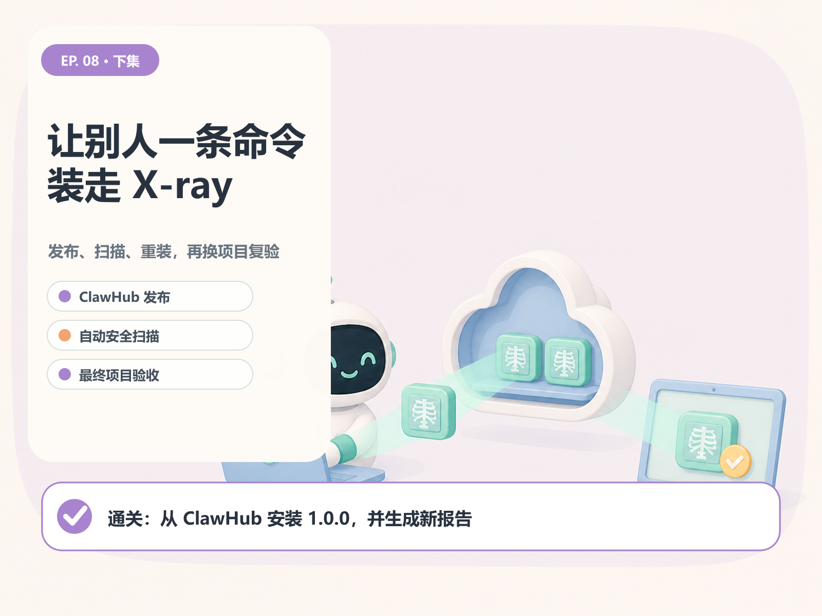
下集主线：发布 ClawHub、核对扫描、重新安装并换项目复验
- 预计用时：25～35 分钟，安全扫描等待时间另算。
- 需要准备：Node.js/npm、GitHub 账号、已经发布好的 X-ray 文件夹。
- 成功标志：ClawHub 出现 @ppshux/x-ray 1.0.0；安装命令成功下载；新测试目录生成 xray-data.json 与 xray-report.html。
- 今天不做：不修改 X-ray 功能，不运行测试项目代码。
所谓“发布到云端”，不是让 X-ray 在云上偷偷加班，而是把它变成一个可发现、可下载、可版本化的包。真正分析仓库的动作，仍发生在本地 Agent。

1. 先分清 GitHub、ClawHub 和本地 Agent
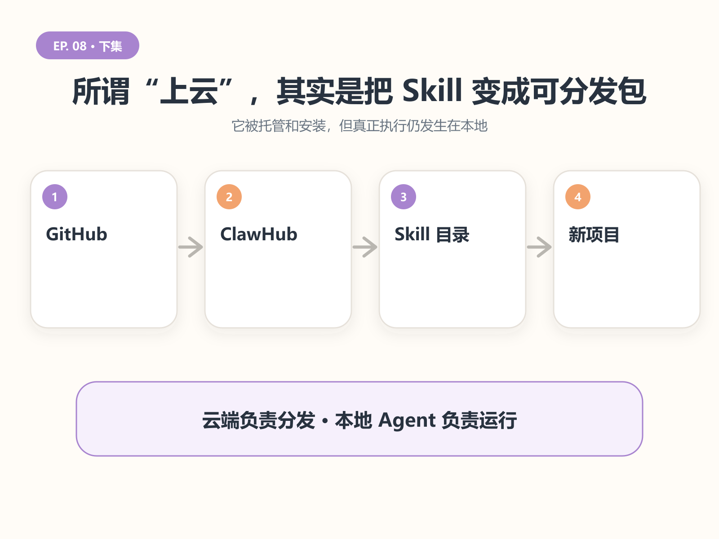
ClawHub 负责版本分发，本地 Agent 负责真正运行 Skill
- GitHub：保存源码、README、许可证和提交历史。
- ClawHub：保存可安装版本、公开页面、分类信息和自动扫描结果。
- OpenClaw / CodeBuddy：把 Skill 安装到自己能读取的位置，并在本地项目中真正执行。
ClawHub 官方把自己定义为 OpenClaw Skills 与 Plugins 的公共注册表。发布使用 clawhub CLI；安装到 OpenClaw 则可以使用 openclaw skills install。完整说明可看ClawHub 官方概览与快速开始。

2. 安装 ClawHub CLI
CLI 是我们与 ClawHub 交互的命令行工具，后面的登录、发布、检查和安装都靠它完成。
ClawHub CLI 通过 npm 安装。没有 Node.js 时，先从 Node.js 官网安装 LTS 版本，再检查：
POWERSHELL
node --version
npm --version
能看到两个版本号后，在 PowerShell 执行和截图一致的命令：
POWERSHELL
npm i -g clawhub
clawhub --help
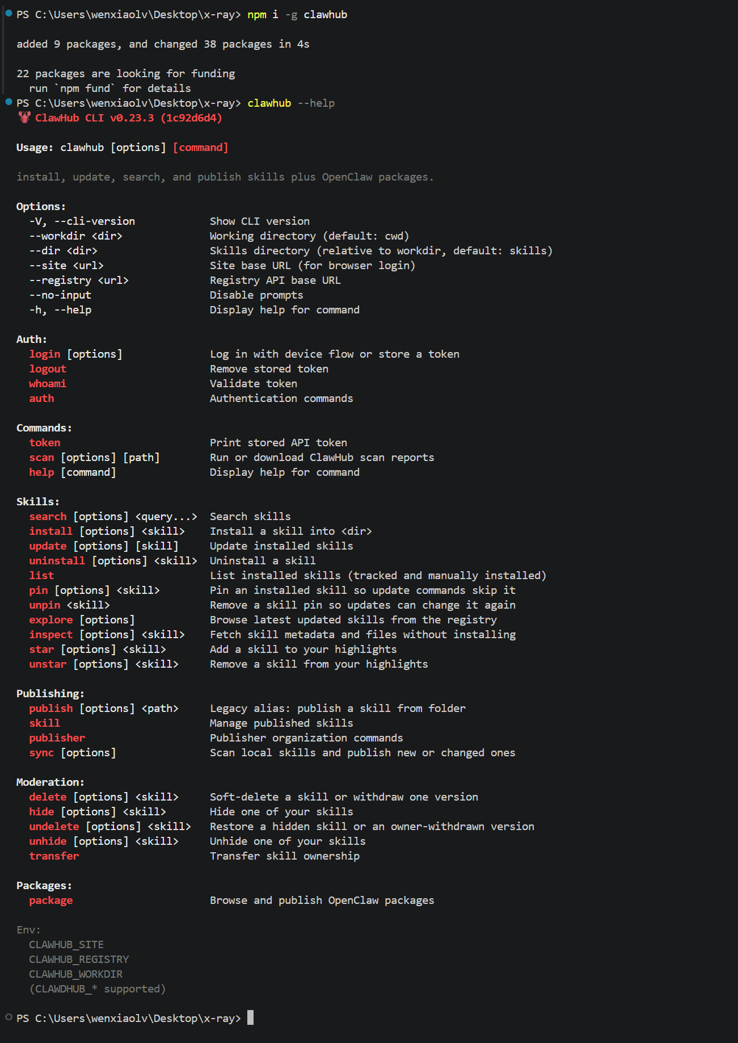
安装 ClawHub CLI 后用帮助命令确认可用
截图使用的 ClawHub CLI 是 v0.23.3。CLI 会继续更新，所以真正复现时，以你电脑上 clawhub --help 和官方 CLI 文档为准；但本篇实际用到的 login、skill publish、inspect 与安装路径参数都仍在官方文档中。
看到什么算成功： 终端出现 ClawHub CLI 和命令列表，而不是“无法识别 clawhub”。

3. 登录 ClawHub
执行：
POWERSHELL
clawhub login
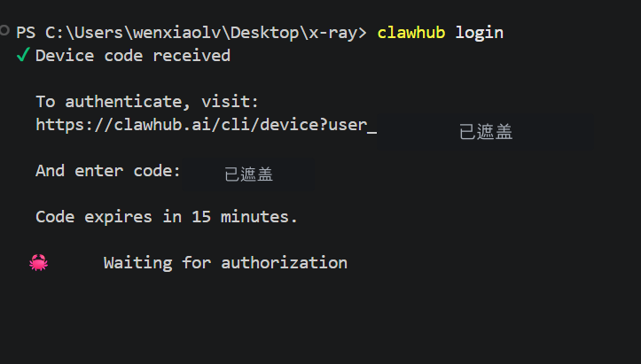
运行 clawhub login 后终端给出设备授权入口
终端会给出设备授权网址和一次性验证码。截图中已把验证码遮住；你只需要打开自己终端显示的网址，不要把真实验证码发给别人。
浏览器会进入授权页面，登录 GitHub 后点击授权：
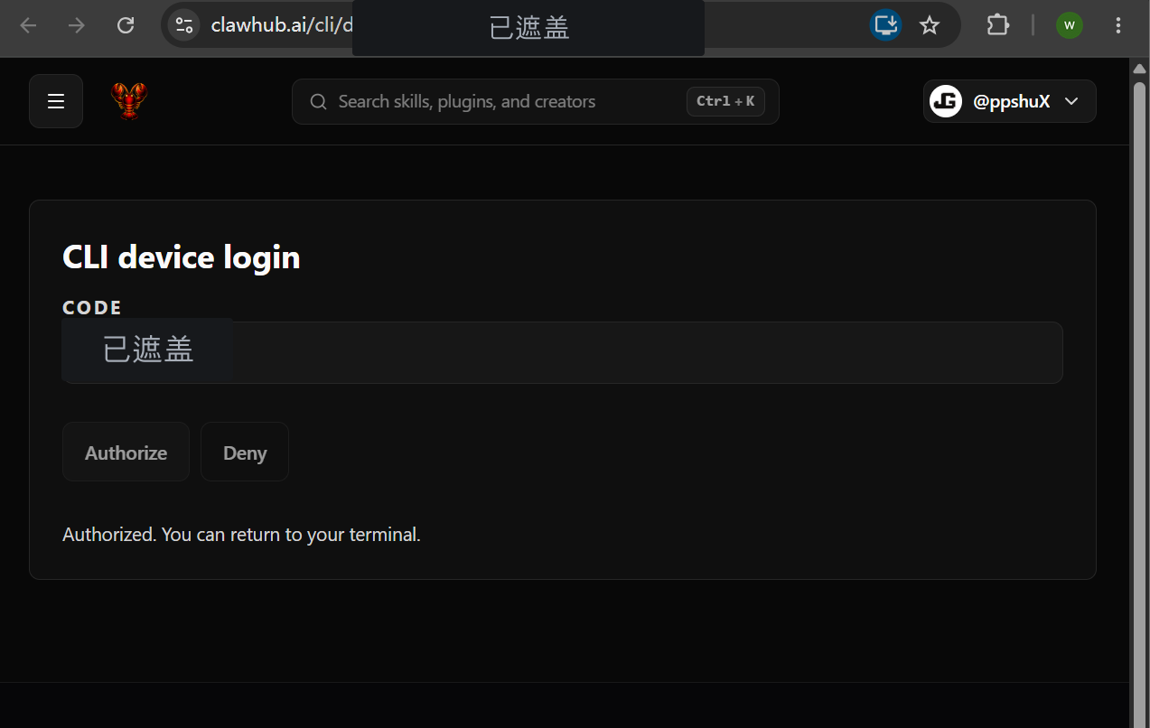
在 ClawHub 页面完成 GitHub 设备授权
回到终端，继续执行：
POWERSHELL
clawhub whoami
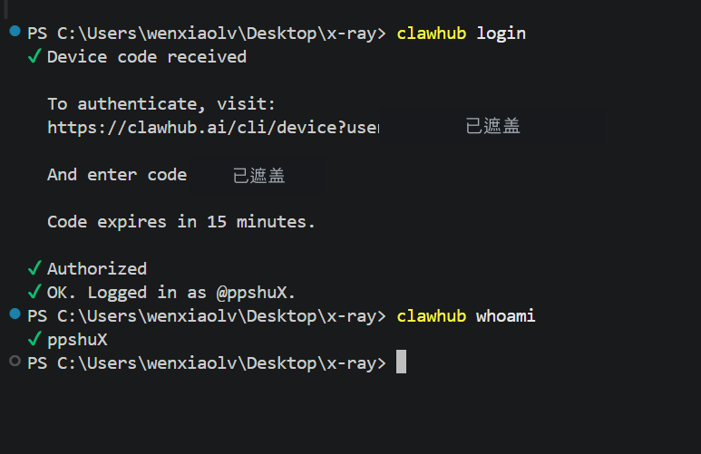
授权完成后用 clawhub whoami 验证当前账号
能看到自己的 ClawHub 用户名，登录就完成了。截图里是 ppshux；你看到的应该是自己的账号。

4. 先 dry-run：彩排一遍，不真正上传
在本地 x-ray 根目录执行和截图一致的命令：
POWERSHELL
clawhub skill publish . --slug x-ray --name "X-ray" --categories development --topics "codebase,analysis,onboarding" --dry-run
正式发布前用 --dry-run 预览 x-ray 1.0.0
几个参数只需要记住大白话版本：
- .：发布当前文件夹；
- --slug x-ray：公开地址里的名字；
- --name "X-ray"：页面显示名；
- --categories 与 --topics：帮助别人搜索和筛选；
- --dry-run：只预览，不上传。
终端出现 Would publish x-ray@1.0.0，说明包内容与元数据已经通过预检查。新 Skill 默认从 1.0.0 开始，后续内容变化通常自动增加补丁版本。

5. 正式发布
确认预览没问题后，删掉最后的 --dry-run：
POWERSHELL
clawhub skill publish . --slug x-ray --name "X-ray" --categories development --topics "codebase,analysis,onboarding"
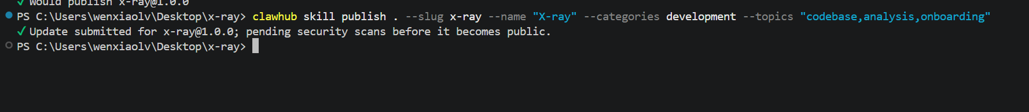
正式提交后 ClawHub 返回待安全扫描的发布结果
截图返回：
TEXT
Update submitted for x-ray@1.0.0; pending security scans before it becomes public.
这句话的意思是“已经提交，正在等自动扫描”，还不是“全网可见”。别在终点线前两米就开始放礼花。

6. 检查版本和自动扫描
过一会儿执行：
POWERSHELL
clawhub inspect @ppshux/x-ray --versions
跟做时把 ppshux 换成自己的 ClawHub 用户名。
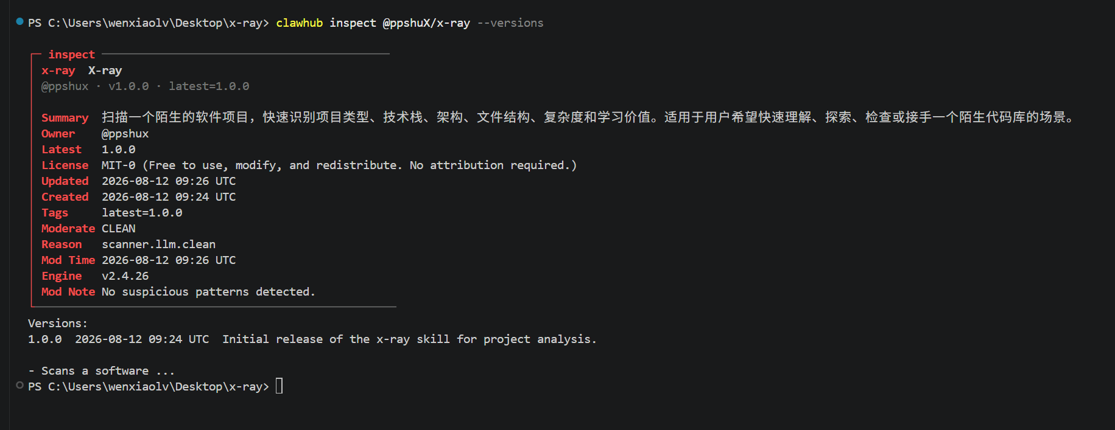
inspect 显示自动扫描结果为 CLEAN
实验截图显示：
TEXT
Moderate CLEAN
scanner.llm.clean
No suspicious patterns detected.
准确说法是：ClawHub 对这个版本的自动扫描没有发现已知可疑模式。 它不是人工逐行审计，也不代表 Skill 永远绝对安全。安装陌生 Skill 前，仍然要看 SKILL.md、脚本、权限需求与来源。
还有一个许可证细节：我们的 GitHub 仓库选择了 MIT；ClawHub 官方文档说明，发布到 ClawHub 的 Skill 版本按 MIT-0 分发。两处页面显示不同并不是截图出错，但正式维护项目时最好在 README 中明确说明，避免读者猜。

7. 在 ClawHub 找到自己的 X-ray
打开 ClawHub，搜索 x-ray。
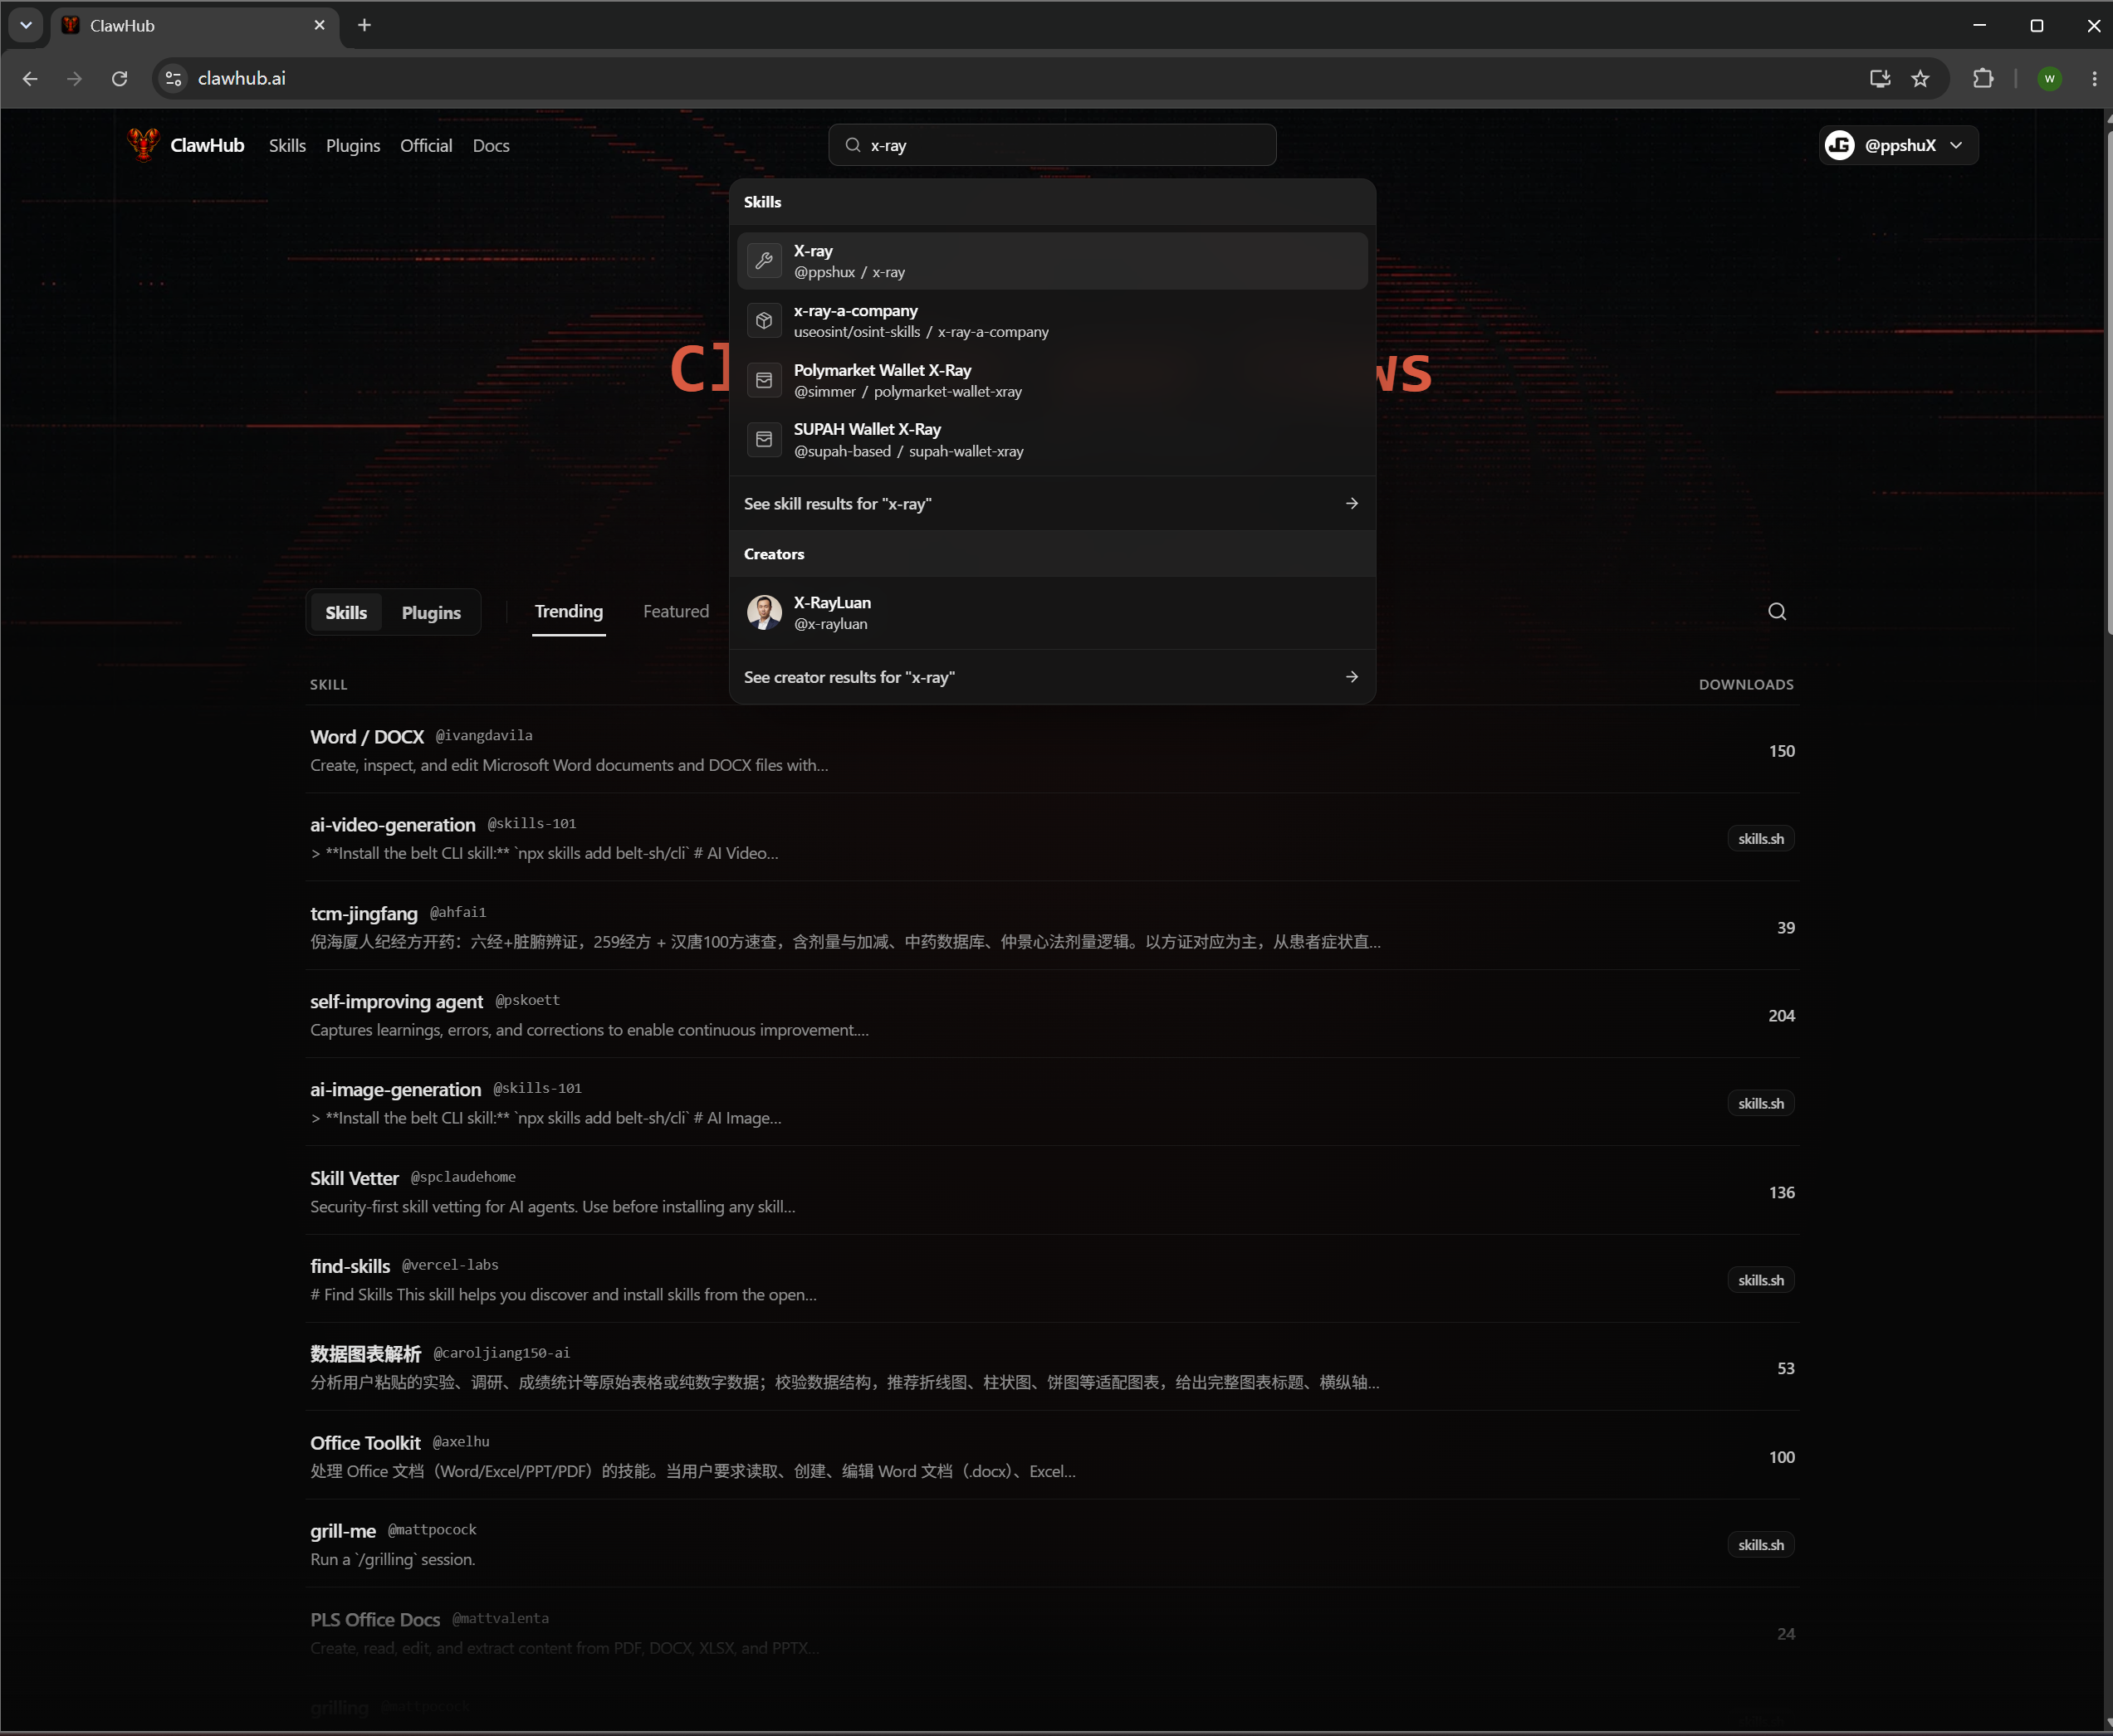
在 ClawHub 搜索 x-ray 并找到公开条目
进入详情页，应该能看到作者、版本、说明、扫描状态与安装命令。
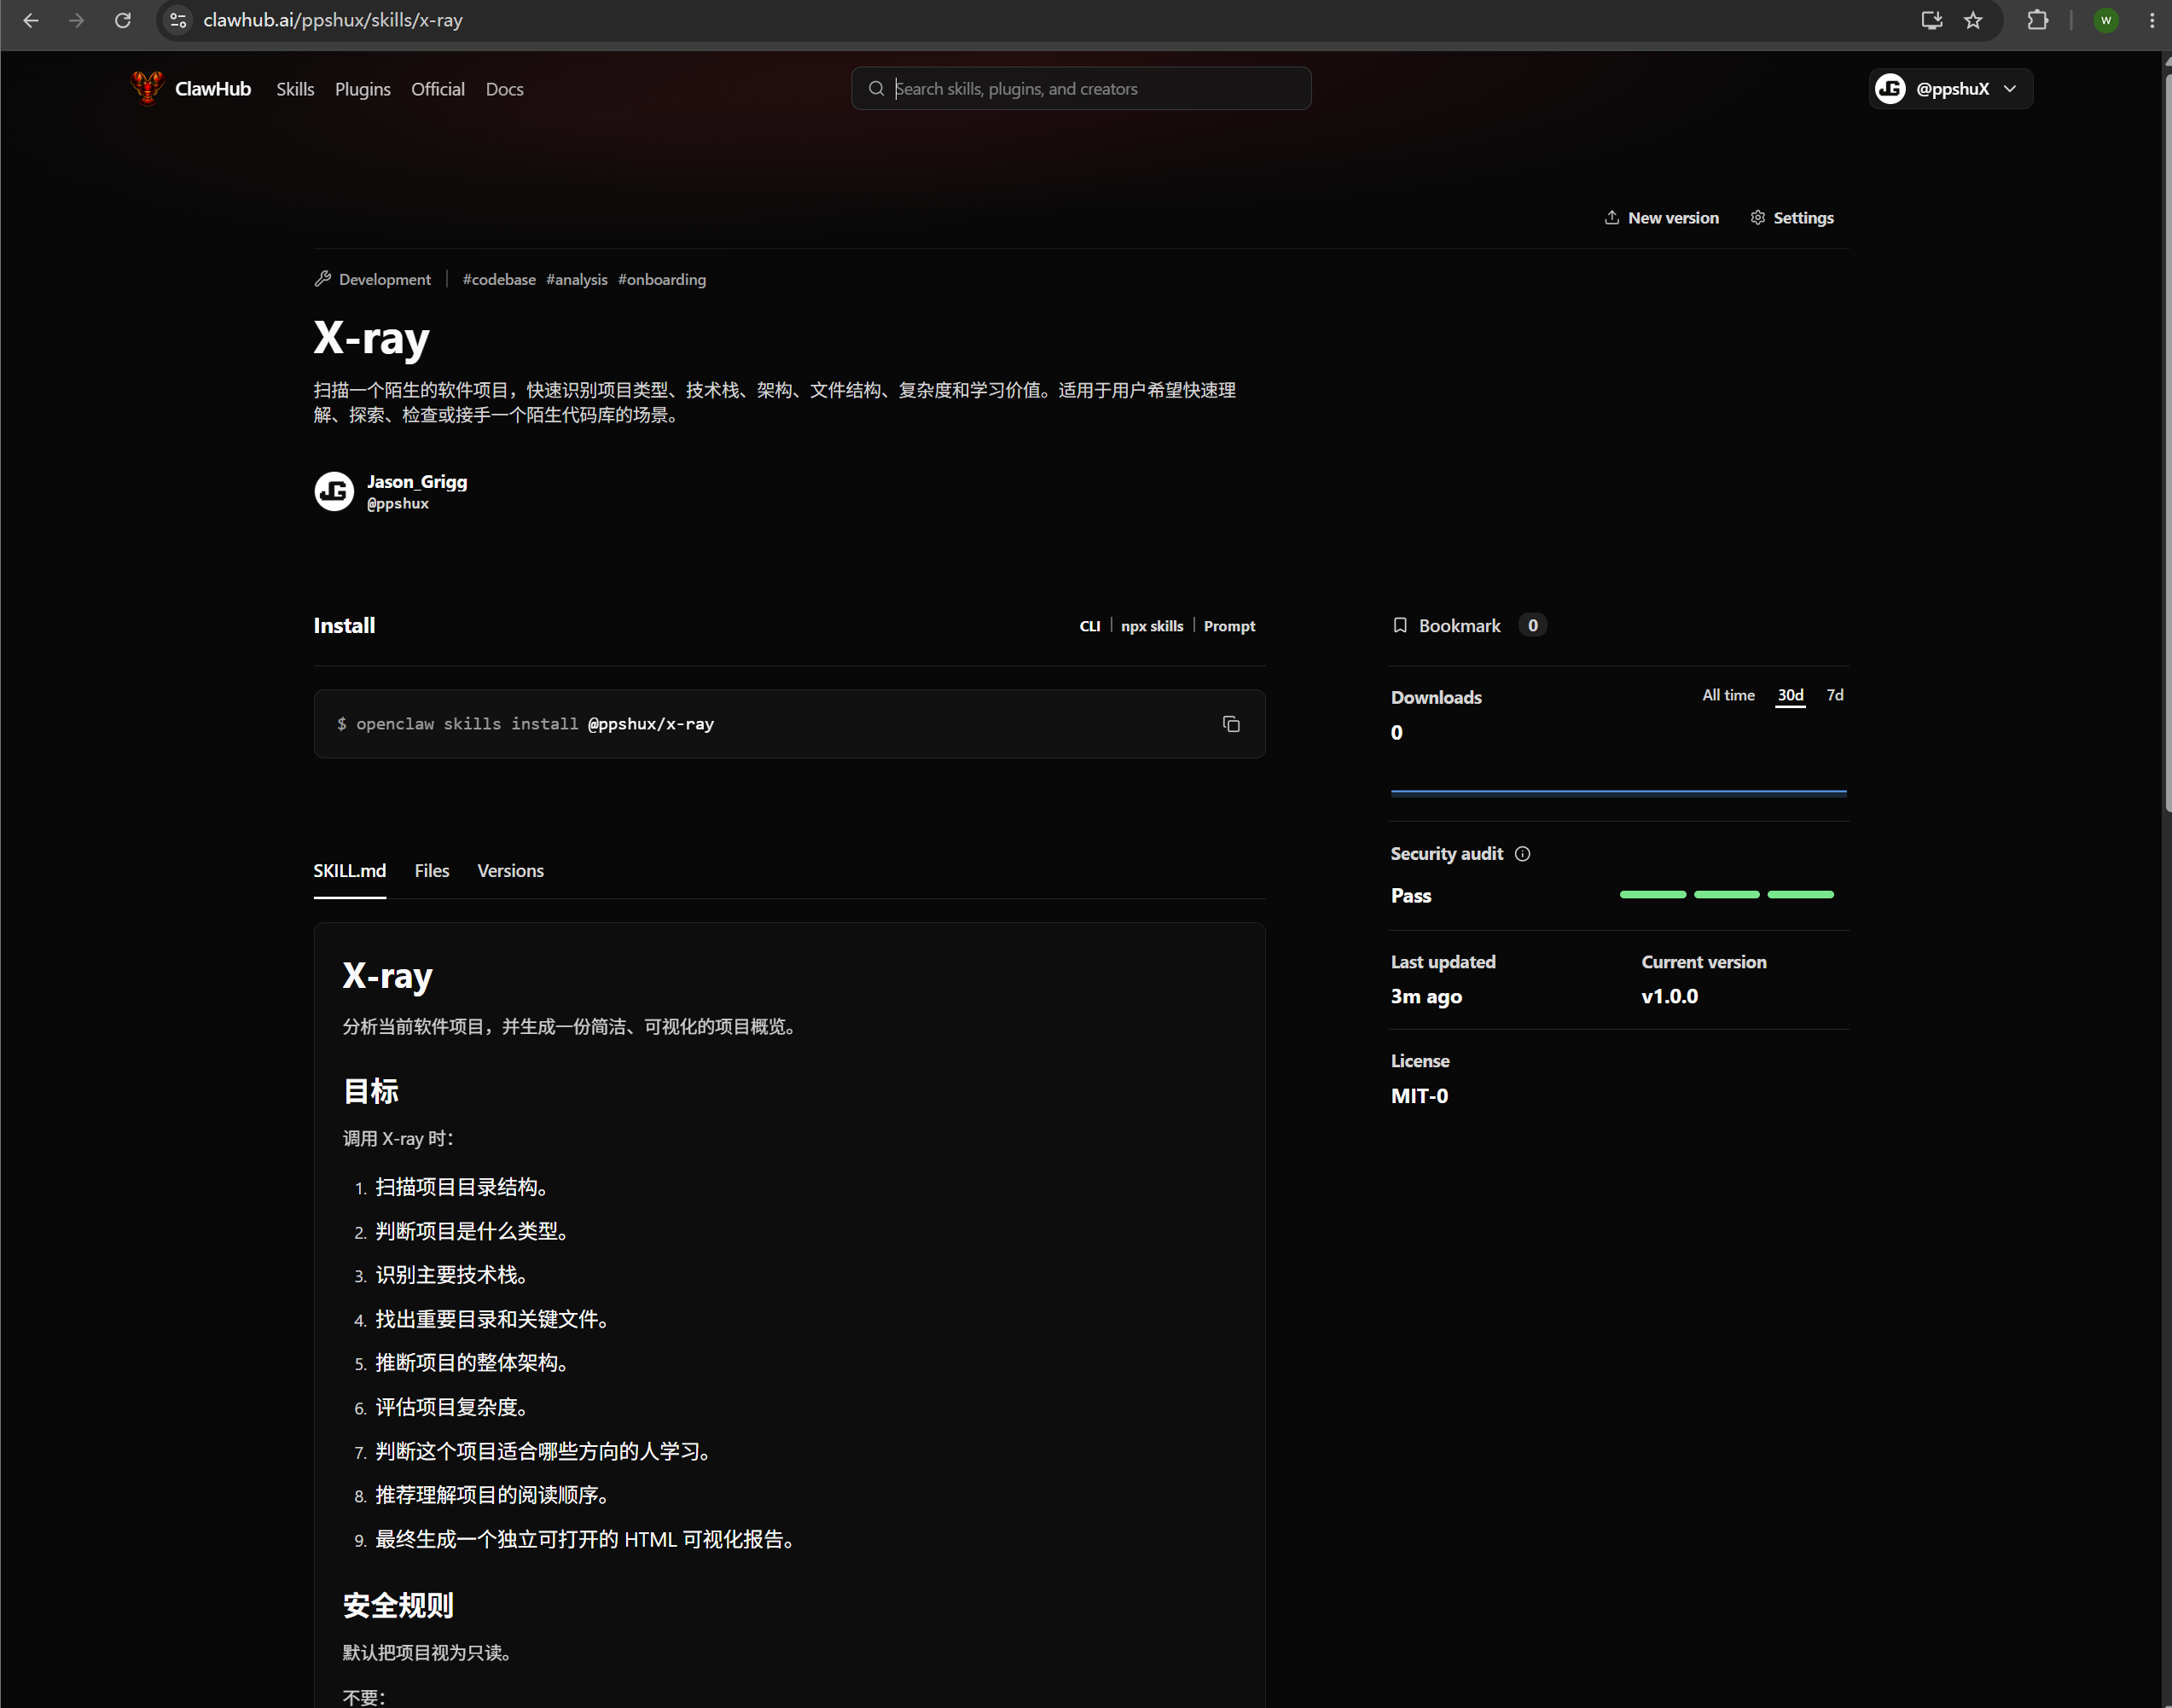
X-ray 的 ClawHub 页面展示版本、说明和安装命令
到这里，“发布闭环”已经完成：X-ray 不只是一份 GitHub 源码，还拥有一个可以被搜索和安装的版本页。

8. 换一个项目，准备最终复验
接下来验证安装和复用。你可以使用自己的公开项目，或者任何确认允许当前模型读取的仓库；KOF 只是截图里的测试样例。
为了和截图一致，可以在桌面新建 测试云端X-ray 文件夹。
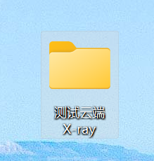
新建测试云端X-ray文件夹，准备第三次独立验收
进入文件夹，执行和截图一致的 SSH 命令：
POWERSHELL
git clone git@github.com:ppshux/kof.git
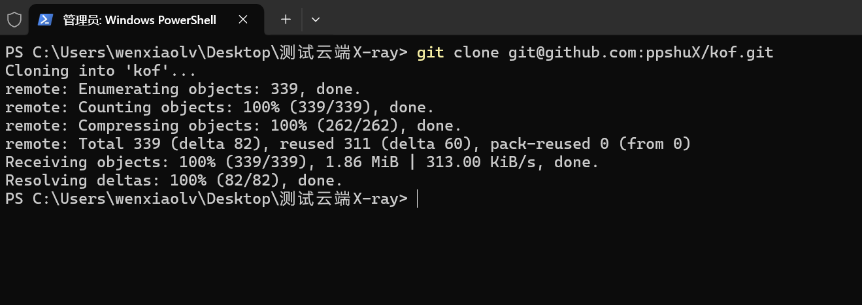
克隆一个新项目，作为 ClawHub 路线的最终测试对象
没有配置 SSH Key 时用 HTTPS：
POWERSHELL
git clone https://github.com/ppshuX/kof.git
本次截图使用公开的 KOF 仓库，只是为了方便对照；和前两次一样，我们只读文件，不安装依赖、不启动游戏。

9. 从 ClawHub 安装 x-ray 1.0.0
这一步要证明的是：别人不需要知道你的本地文件夹，只凭平台上的包名就能把 Skill 下载回来。
ClawHub 页面给出的 OpenClaw 安装命令是：
POWERSHELL
openclaw skills install @ppshux/x-ray
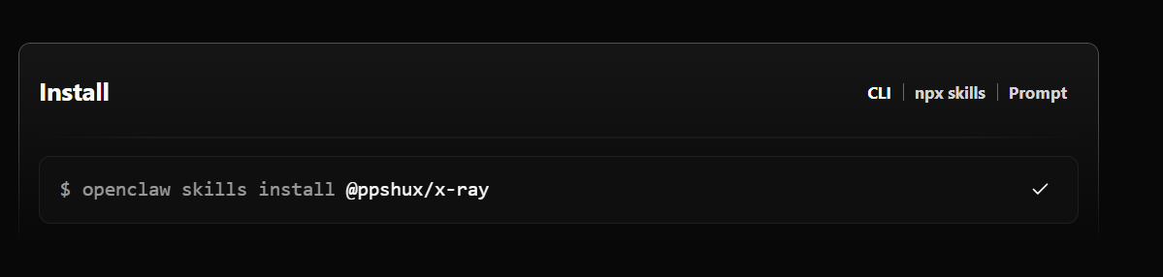
从 ClawHub 页面复制 OpenClaw 安装命令
如果终端提示找不到 openclaw，按截图中的路线先安装：
POWERSHELL
npm install -g openclaw@latest
openclaw skills install @ppshux/x-ray
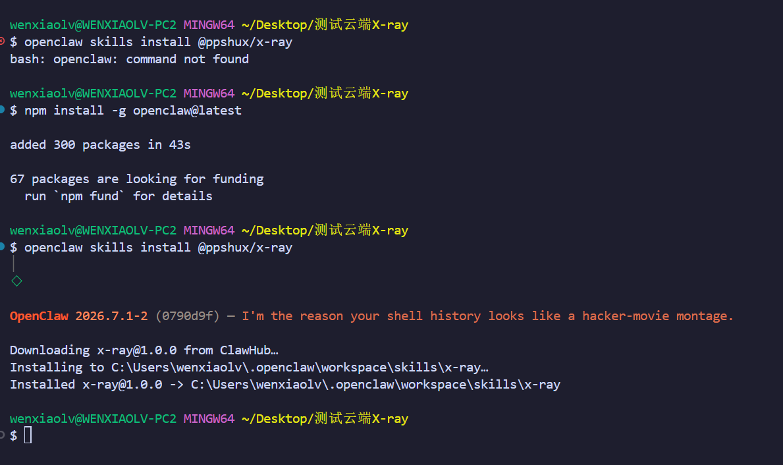
OpenClaw 从 ClawHub 下载 x-ray 1.0.0 并写入工作区
截图里可以看到三个关键结果：
TEXT
Downloading x-ray@1.0.0 from ClawHub...
Installing to C:\Users\wenxiaolv\.openclaw\workspace\skills\x-ray...
Installed x-ray@1.0.0
这证明 ClawHub 上的 1.0.0 已经成功下载到 OpenClaw 工作区。

用 CodeBuddy 复现时，多补一个“目标目录”动作
OpenClaw 与 CodeBuddy 默认读取的 Skill 目录不同。为了确保下一步 CodeBuddy 用到的就是 ClawHub 下载版本，可以再执行：
POWERSHELL
clawhub --workdir "$env:USERPROFILE" --dir ".codebuddy/skills" install @ppshux/x-ray
官方 CLI 的目录规则是 <workdir>/<dir>/<slug>，所以上面会安装到：
TEXT
C:\Users\你的用户名\.codebuddy\skills\x-ray
如果该目录已有旧版，先备份或移走旧文件夹，再安装并重启 CodeBuddy。这样就不会出现“ClawHub 确实装了，但 CodeBuddy 其实还在调用旧副本”的证据空档。

10. 在 CodeBuddy 中再次调用 /x-ray
用 CodeBuddy 打开 测试云端X-ray，输入：
TEXT
/x-ray
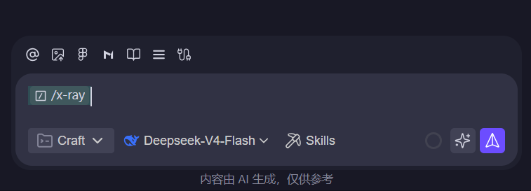
回到 CodeBuddy 再次执行 /x-ray
看到命令可用，只证明 CodeBuddy 已识别 X-ray；真正的验收仍然是新的 JSON 与 HTML。
等待扫描结束后，打开新项目的报告顶部：
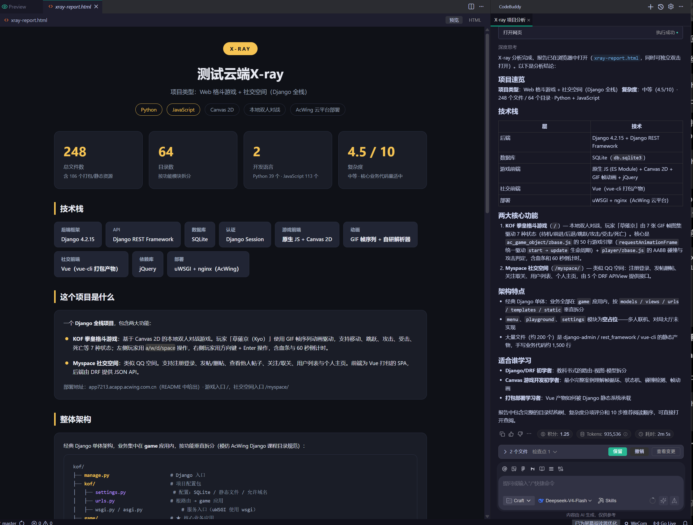
新项目生成第三份 X-ray 分析报告
这次报告识别出 248 个文件、64 个目录、Python 与 JavaScript，并给出 4.5/10 的复杂度。
继续往下看项目结构和复杂度分布：
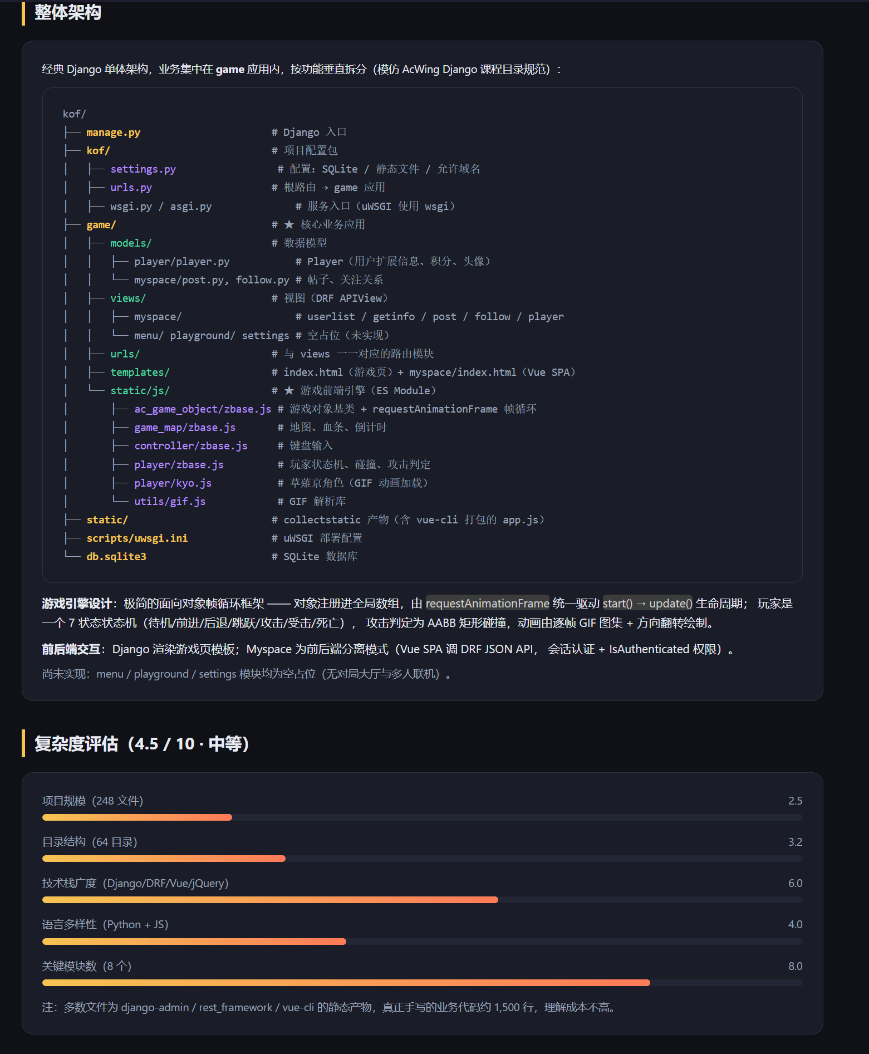
第三份报告展示项目结构与复杂度分布
最后检查关键文件、适合人群和推荐阅读顺序：
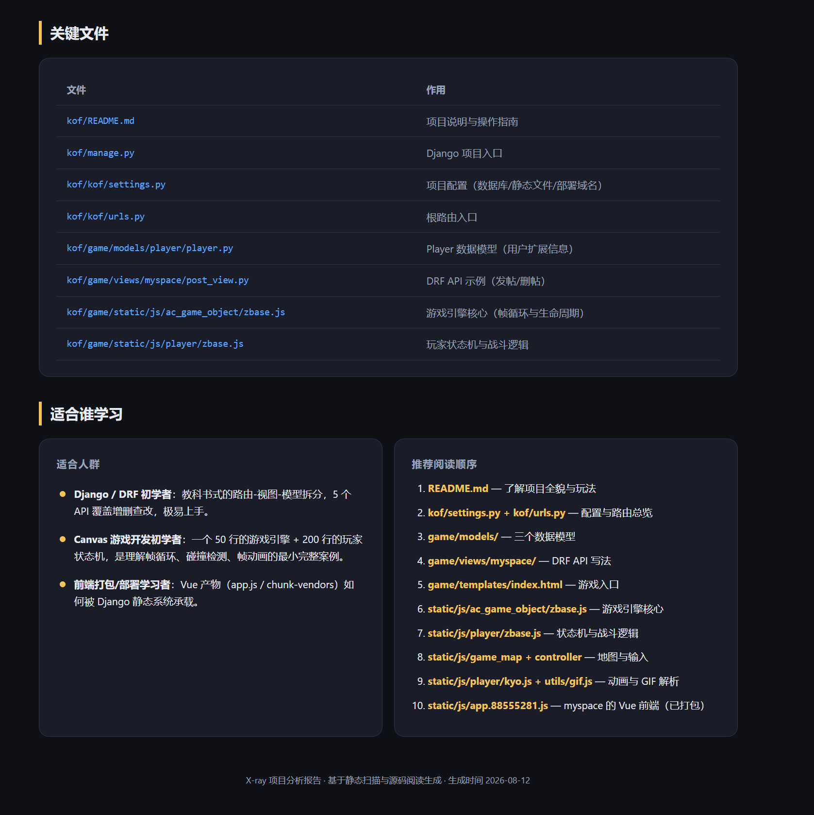
第三份报告给出关键文件、适合人群与推荐阅读顺序
下集通关： X-ray 已发布到 ClawHub，1.0.0 能被下载；在目标 Agent 的 Skill 目录安装后，新项目又生成了一份独立报告。

11. 三个常见问题
- `clawhub` 不是命令：重新执行 npm i -g clawhub，再运行 clawhub --help；如果仍失败，检查 npm 全局命令目录是否进入 PATH。
- 发布后搜不到：先看终端是否还在 pending security scans，稍等后用 clawhub inspect @你的用户名/x-ray --versions 检查。
- 安装成功但 CodeBuddy 没有 `/x-ray`：确认安装目标是 %USERPROFILE%\.codebuddy\skills\x-ray，而不是只有 .openclaw\workspace\skills\x-ray，然后彻底重启 CodeBuddy。

12. 收尾：从一个想法，到可复用数字资产
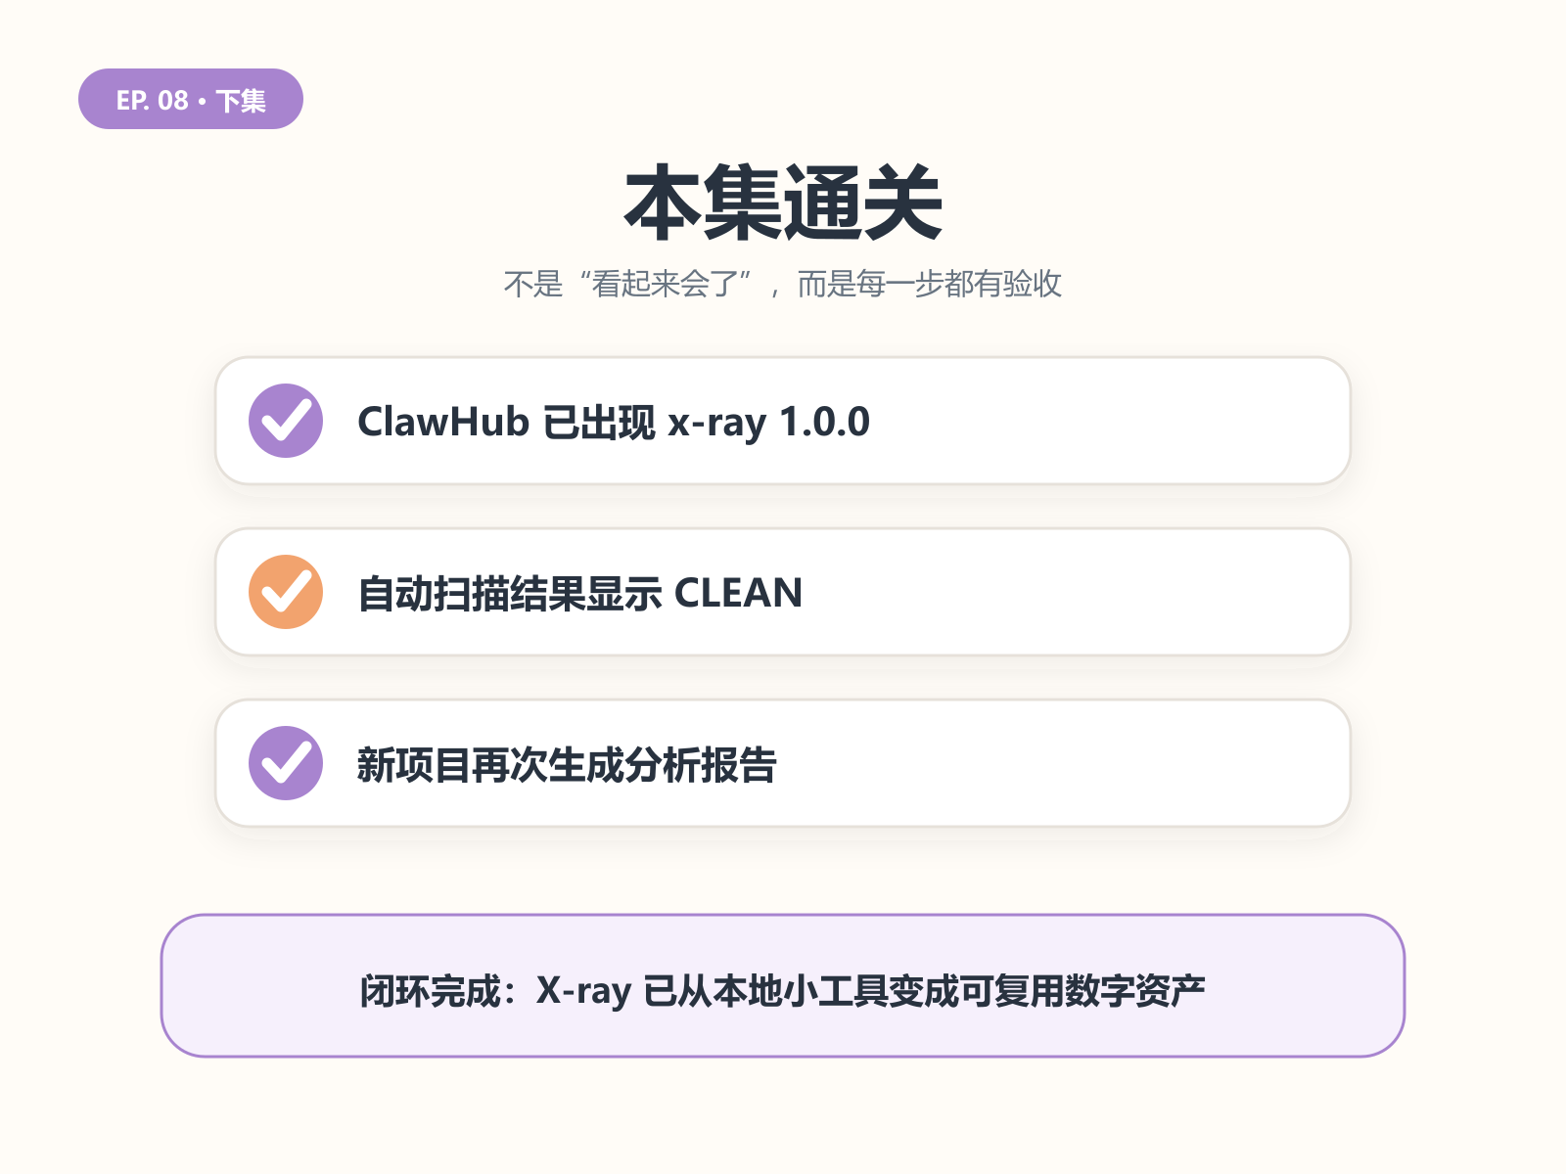
三部曲通关：制作、GitHub 发布、ClawHub 分发全部闭环
三集下来，我们完成了三个闭环：
- 本地闭环：制作 X-ray，装进 Agent 工具并跑通第一次调用；
- GitHub 闭环：发布源码，从仓库重新安装并换项目复验；
- ClawHub 闭环：发布版本、查看自动扫描、从平台重新安装并完成最终验收。
更重要的是，你已经完整“抄”过一遍 Skill 的制作与发布流程。下次只需要换掉 SKILL.md 的目标、脚本、参考规则和资产模板，就能开始做自己的 Skill。
X-ray 的口号可以很酷：Understand any codebase in 5 minutes. 但这三集真正想交付的，不是宣传某个 Skill，而是让你亲手走完“制作 → 本地调用 → GitHub 管理 → ClawHub 分发”的全流程。
现在把 X-ray 换成你的想法，这套路线仍然成立：先从一个小而明确的任务开始，让它真的被调用一次，再考虑发布给别人。

